Выпуск № 18 Май 2024

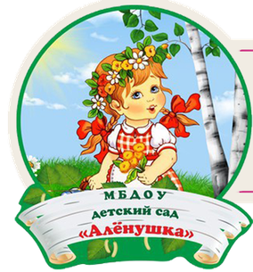
Информационно - познавательная газета для родителей о развитии и воспитании детей раннего возраста
В этом номере
1. Развлечения на Май
2. Специалисты советуют
3. Пальчиковая гимнастика
4. Веселые занятия
5. Книжки-Малышки: Читаем вместе

3 мая День кондитера
Испеките что-нибудь всей семьёй

15 мая Международный День семьи

9 мая День Победы
Расскажите ребёнку об этом празднике, посетите памятные места

23 мая Всемирный День черепахи
Расскажите ребёнку об этом животном

21 мая Международный День чая
Устройте чаепитие всей семьёй

28 мая День пограничника
Расскажите ребёнку об этой профессии

Специалисты советуют

Пе

Как учить ребенка обобщать?

Способность обобщения начинает формироваться у детей на втором году жизни. Детям раннего возраста свойственно наглядное обобщение, т.е. группировка предметов по наиболее ярким внешним признакам. Процесс обобщения в раннем возрасте во многом зависит от способа познания. Сначала познание ребенка идет от предмета к слову. С трёх лет начинается обратный процесс: от слова к предмету.

Игра «Поможем малышу»
Поставьте на стол несколько небольших игрушек ребёнка. Попросите назвать их. Спросите, что с ними можно делать. Подведите итог: раз с этими предметами можно поиграть, то всё это игрушки.

Игра «Угостим гостей чаем»
Сперва пригласим в гости кукол и накроем для них стол. Ставим чайную посуду, называя каждый предмет. В конце спрашиваем, что мы поставили на стол. Ответ: посуду. На втором этапе привлекаем ребёнка к сервировке стола, когда приходят всамделишные гости. На следующем этапе рассматриваем предметы на картинке и выбираем из них посуду.

Подобным образом можно играть в игры:
«Оденемся на прогулку» - закрепление прядка одевания, название предметов одежды и, наконец, введение обобщающего слова «одежда».

«Оборудуем комнату для куклы» - обобщающие слово «мебель».
Когда ребёнок научится обобщать конкретные предметы или их изображения на картинках, переходим к обобщению без использования наглядности.

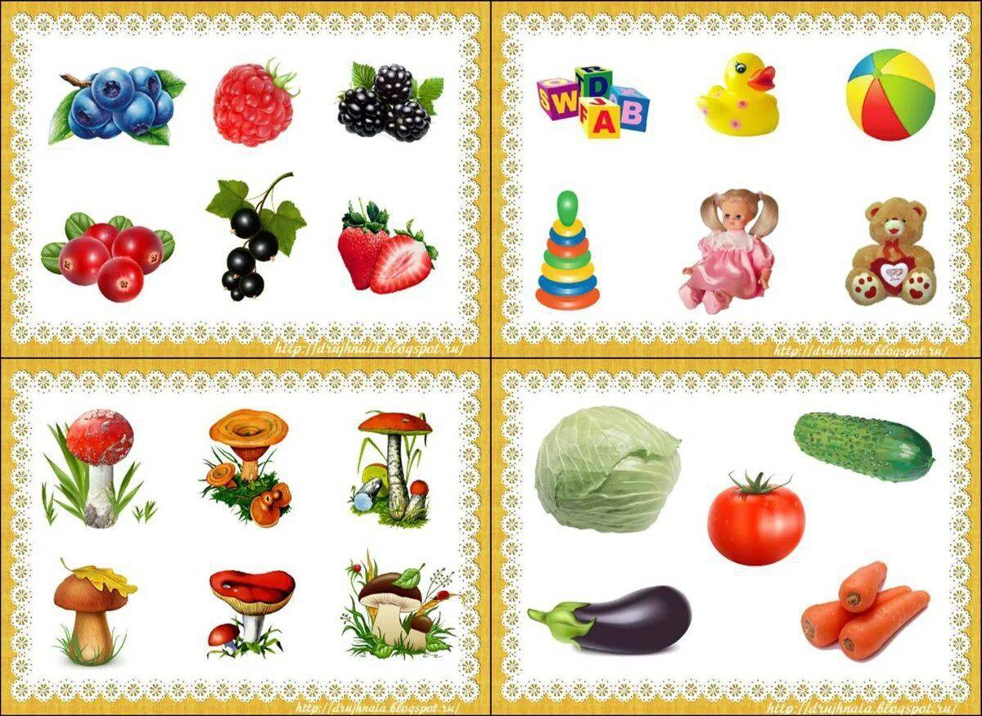

Специалисты советуют

Польза ТАНЦА
Танец благотворно влияет на различные психические процессы, способствует становлению личности малыша и развитию его творческого потенциала.
КАКУЮ ПОЛЬЗУ ТАНЕЦ МОЖЕТ ПОДАРИТЬ РЕБЁНКУ
Танец укрепляет здоровье – благотворно сказывается на работе сердца, всех групп мышц, сосудов и суставов.
Танцы делают ребёнка более открытым и подвижным.
Скромным малышам танец помогает раскрепоститься, выразить себя через танец.
Занятия танцами развивают у детей чувство ритма, улучшают музыкальный слух. Малыш учится слушать музыку, понимать её настроение.
Такие занятия способствуют развитию актерских способностей ребёнка, он учится выражать свои чувства.
На занятиях ребёнок знакомится с общими правилами поведения. Этому способствует точное время начала и окончания занятий, определенная форма одежды.

Специалисты советуют

Чем полезна игра в мяч
Мяч - первый спортивный снаряд, с которым может играть даже младенец. Круглая форма помогает укреплять мышцы рук новорожденного. Чтобы удержать и поймать мяч, нужно сосредоточиться, принять правильную позу. Игры с мячом развивают мышцы ног, рук, ловкость, повышают координацию и внимание ребёнка.
Использование мяча для развития физических навыков:
до года дети учатся перекладывать мяч из рук в руки, держать в руках, катать его по полу, бросать вдаль;
в трехлетнем возрасте может перекатывать мяч ногами, бросать в цель, подбрасывать вверх, перебрасывать;

к пяти годам дети могут попадать мячом в цель, обкатывать снарядом предметы, катить его между конусами с помощью подручных предметов;
постепенно дети учатся играть с мячом в команде, перебрасывать между собой, пасовать ногой;
умеют забрасывать снаряд в корзину, переносить, зажав в ногах прыжками.

Пальчиковая гимнастика

«Котята»
У кошечки нашей есть десять котят,
(ладошки складываем, пальцы прижимаем друг к другу)
Сейчас все котята по парам стоят:
(покачиваем руками из стороны в сторону, не разъединяя их)
Два толстых, два ловких,
(постукиваем большими, а потом указательными пальцами друг о друга)
Два длинных, два хитрых,
(постукиваем средними, а потом безымянными пальцами друг о друга)
Два маленьких самых
И самых красивых.
(постукиваем мизинцами друг о друга)

Веселые занятия

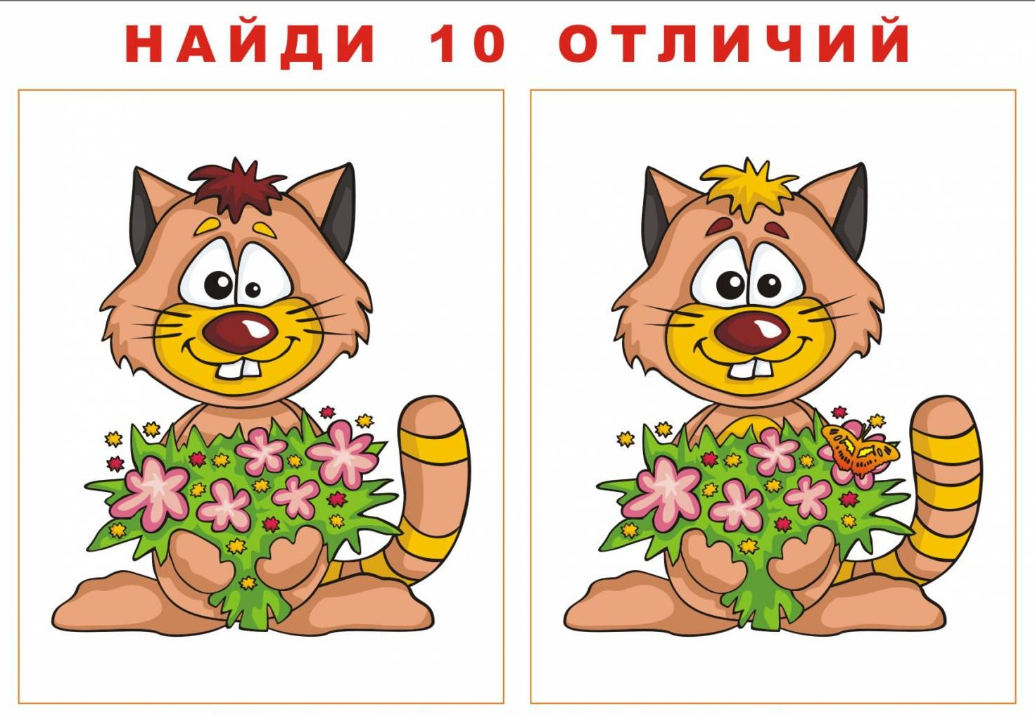

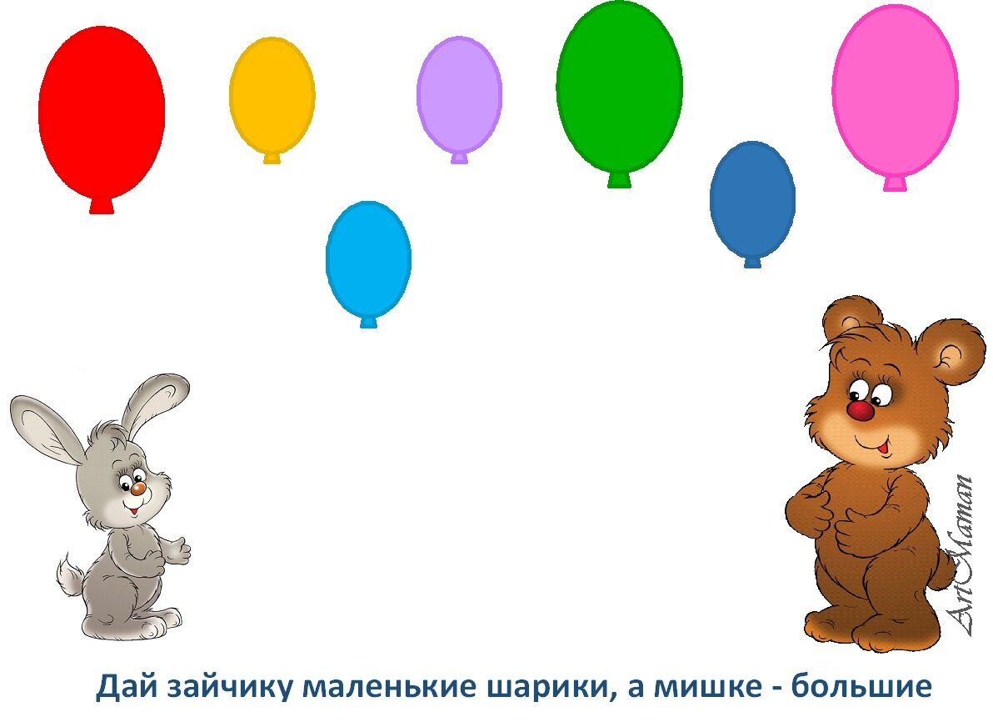

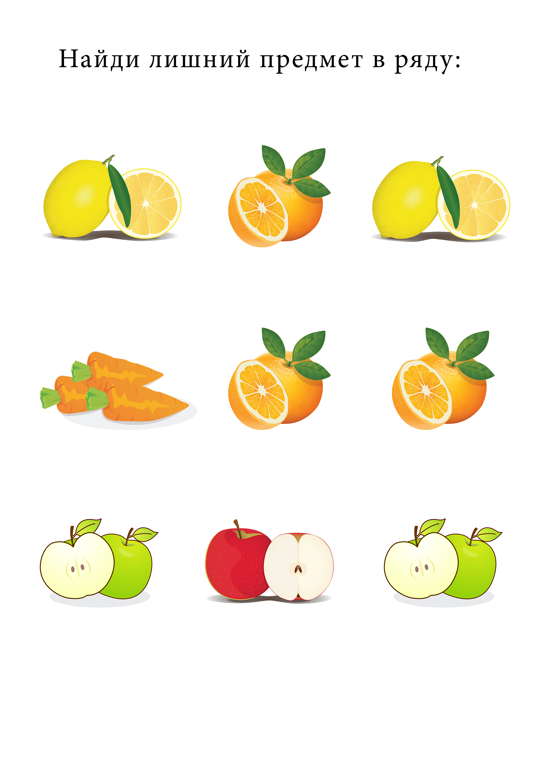

Проведи котика по дорожке
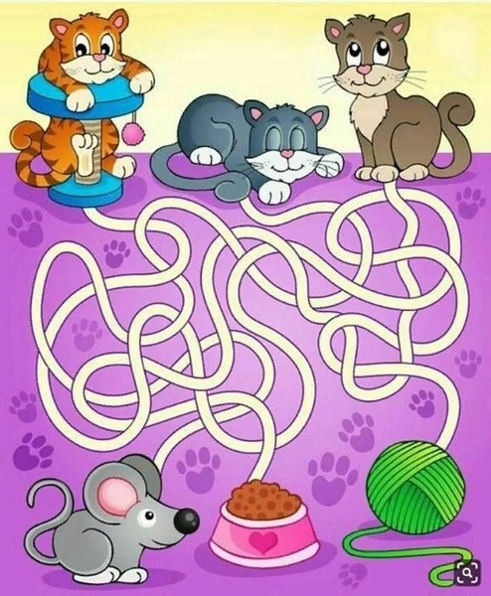
Книжки-Малышки

Скороговорки
Какую пользу несут скороговорки:
* тренируют речевой аппарат;
* обогащают словарный запас;
* ставят речевое дыхание;
* помогают сделать речь интонационно грамотной;
* подготавливают к письменной речи.
А еще они дают возможность маме и малышу заниматься вместе весёлым делом.

Разучиваем скороговорки по правилам:
* взрослый читает скороговорку вслух и медленно;
* обсудите содержание;
* медленно вместе проговорите скороговорку;
* когда ребёнок запомнит скороговорку, пусть начнёт её произносить без помощи взрослого.

Ан- ан- ан - мы стучим в барабан,
Ян- ян- ян – принесли нам баян,
На- на- на- музыка написана,
Та- та- та- она играет тра- та- та.


Львёнок маленький старался,
Львёнок долго упражнялся.
Он, как папа, на весь мир
Скажет громко, звонко «Рррр!»

Да- да- да - в огороде лебеда,
Ду – ду – ду - растут яблоки в саду,
Ша- ша- ша - принесли домой ерша,
Жа – жа – жа - есть иголка у ежа,
Чи – чи – чи - прилетели к нам грачи.

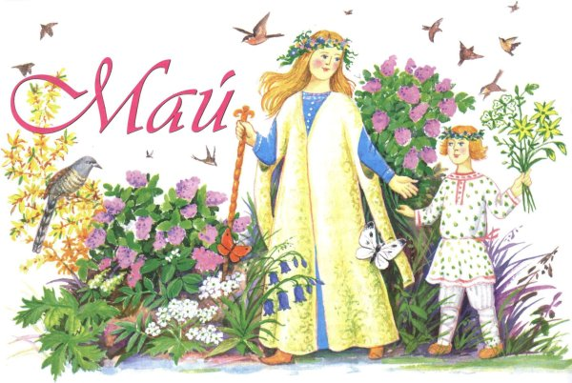
ПРЕДСТАВЛЕННЫЕ ФОТОГРАФИИ ВЗЯТЫ С РАЗНЫХ САЙТОВ СЕТИ ИНТЕРНЕТ
Написать в редакцию Вы можете по
Е-mail:
https://sadovaya.72@mail.ru
Главный редактор: Усевич И.М.
старший воспитатель.
Редактор и составитель:
Давыдова Е.А., Черникова Н.В.
- педагоги-психологи;
Стецура М.С. – учитель-логопед;
Кириловская И.В. – воспитатель.
Сайт детского сада:
https://dsalenushka.yak-uo.ru
Сайт Телеграмм:
https://t.me/yakalenushka

